UBNDHUYỆN GIA LÂM
TRƯỜNG TIỂU HỌC DƯƠNG XÁ

MỘT SỐ BIỆN PHÁP PHÒNG CHỐNG CẬN THỊ HỌC ĐƯỜNG

I. Cận thị học đường là gì?
Cận thị học đường là tình trạng các em nhỏ bị tật cận thị ở lứa tuổi đến trường. Khi trẻ em bị tình trạng này, việc nhìn các vật ở xa khó khăn, khiến mắt phải điều tiết liên tục (bộc lộ qua động tác nheo mắt) để thấy rõ các chi tiết gây ra tình trạng mỏi mắt, đau mắt và nhức đầu.
Mắt trẻ nhìn kém, chữ bị nhòe, đọc chữ hay bị nhảy dòng, nhầm dấu, viết chậm, sai chữ… dẫn đến tiếp thu kiến thức chậm, kết quả học tập giảm sút, trẻ trở nên mệt mỏi, rụt rè và thiếu tự tin.
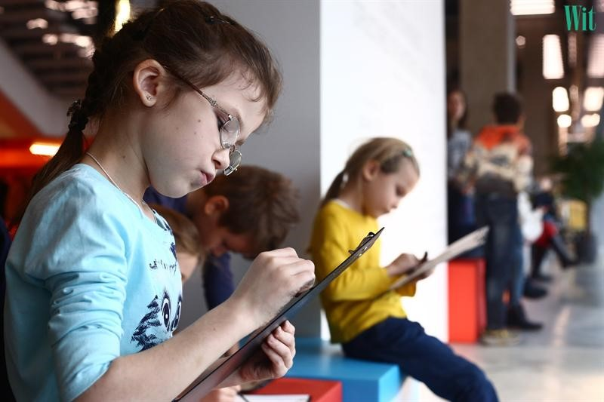
Cận thị học đường ảnh hưởng nhiều đến kết quả học tập và sinh hoạt của trẻ
Thông thường, người ta chia cận thị học đường ra 3 loại tùy vào mức độ cận:
- Cận thị ở mức độ nhẹ: Dưới -3,00 diop
- Cận thị ở mức độ trung bình: Từ -3,00 diop đến -6,00 diop.
- Cận thị ở mức độ nặng: Từ -6,00 diop trở lên
II. Một số biện pháp để phòng bệnh cận thị: cần thay đổi thói quen hàng ngày
a. Nghỉ ngơi thị giác từng lúc:
- Đây là động tác đơn giản nhưng rất hữu ích, giúp mắt được thư giãn. Cứ làm việc khoảng 20 phút, bạn nên để mắt nhìn xa một đến 2 phút, hoặc nhắm mắt lại 30 giây đến một phút. Nếu cảm giác bị mờ nhoè đi, cần cho mắt nghỉ lâu hơn
- Con người cũng cần chủ động kiểm soát việc chớp mắt, chớp mắt là một động tác sinh lý, giúp lớp nước mắt được trải đều trên bề mặt mắt, giúp mắt dễ chịu và giảm căng thẳng cho mắt.
- Không nên làm việc bằng mắt quá 45 phút, học sinh cần ra sân chơi và tập thể dục giữa các tiết học, tránh đọc truyện, chơi game trong giờ giải lao. Trong ngày, mỗi người nên có thời gian thư giãn nhất định cho đôi mắt bằng cách tập nhìn xa hoặc thể dục vui chơi ở những nơi thoáng rộng.
b. Chú ý đến ánh sáng:
Ánh sáng cũng là 1 tác nhân dẫn đến cận thị. Khi phòng học hoặc nơi làm việc có ánh sáng kém, không đủ sáng cho mắt cũng khiến cho mắt phải cố nhìn lên dẫn đến thị lực bị kém đi. Vậy nên tìm nơi nào có ánh sáng đủ sáng để làm việc, hoặc lên sử dụng các loại bóng đèn có ánh sáng trắng, không nên sử dụng các loại bóng đèn vàng nó sẽ làm cho mắt bị chói và nhanh mỏi mắt.
c. Đọc và viết đúng khoảng cách quy định:
- Khoảng cách đọc sách và viết với học sinh lớn là 30-40cm. Học sinh nhỏ tuổi đọc cách khoảng 25cm. Việc đọc hoặc viết quá gần sẽ làm hệ thống thị giác phải nỗ lực điều tiết, làm mỏi mệt, gia tăng độ cận thị.
- Nếu làm việc trên màn hình vi tính, bạn nên để khoảng cách 60cm để giảm thấp khả năng mắt phải điều tiết và những ảnh hưởng xấu của ánh sáng màn hình.
d. Tư thế:
Tư thế ngay ngắn lưng và cổ thẳng sẽ giúp phòng tránh mỏi mệt và gù vẹo cột sống. Bạn cần tránh nằm khi đọc sách vì điều đó sẽ gây ra hiện tượng mắt khó khăn khi quy tụ, điều tiết, rất dễ mỏi và nhức mắt; không nên đọc sách, truyện, báo… trên tàu xe: vì khi đó khoảng cách đọc của chúng ta sẽ bị thay đổi liên tục rất có hại cho mắt
e. Xem truyền hình:
- Con người chỉ nên xem truyền hình với thời lượng vừa phải khoảng một tiếng mỗi ngày. Nếu có các tật khúc xạ thì bạn nên đeo kính khi xem. TV cần để ở khoảng cách gấp 4 lần đường chéo của màn hình và không tắt đèn khi xem.
- Không nên xem tivi quá gần, quá lâu: Ánh sáng tivi quá sáng cũng khiến cho mắt chúng ta hay bị mỏi.

2. Chế độ dinh dưỡng giúp phòng chống cận thị
- Ăn nhiều thức ăn có chứa vitamin A: Vitamin A có tác dụng làm sáng mắt chính vì vậy nên bổ sung các loại thức ăn có chứa nhiều vitamin A như: cà chua, cà rốt, gấc…
- Lên cung cấp cho cơ thể chế độ dinh dưỡng phù hợp, bổ sung các vi chất vitamin E, C, chất khoáng có trong rau củ quả, thịt, cá biển, trứng để duy trì các môi trường trong suốt của mắt.

3. Khám mắt định kỳ
Bạn nên đến khám bác sĩ chuyên khoa mắt định kỳ để được chỉnh tật khúc xạ và tư vấn cụ thể khi gặp những vấn đề về mắt.
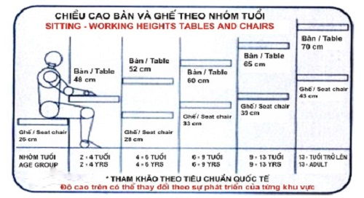

4. Khám mắt định kỳ
Khám mắt định kỳ là một trong những biện pháp bảo vệ và chăm sóc đôi mắt hiệu quả nhất. Để biết được mắt có vấn đề gì còn kịp thời phòng tránh cận thị. Ngoài việc kiểm tra sức khỏe định kỳ 2 lần/năm (trong đó có kiểm tra mắt) thì cứ một tháng 1 lần, hai ngày 1 lớp tôi lại tranh thủ gọi các em học sinh lên phòng y tế để kiểm tra mắt của các em. Nếu em nào hay nháy mắt hoặc mắt bị mờ tôi sẽ tư vấn để các em có cách phòng tránh kịp thời.
NHÂN VIÊN Y TẾ

Hoàng Thị Luyến

